辰隙互联开服教程（完整版）

目录

辰隙互联开服教程（完整版） 1

1. 初识控制面板 2

2. 安装服务端 3

# 初识控制面板

辰隙互联使用网页后台控制面板，首先，打开你获取到的后台网址，输入你的账号密码，当你成功登录的时候，我们便进入了服务器的控制面板当中

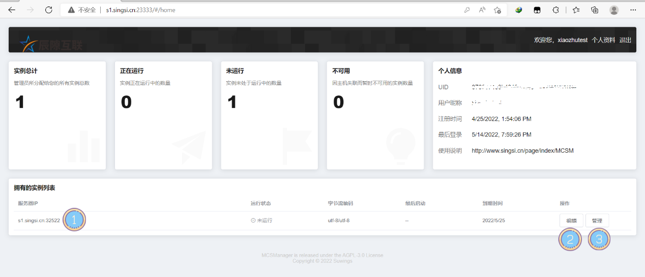

释义：

1. ：进入服务器IP地址
2. ：一般不需要操作，设置服务器的关闭指令（如果不懂就不要动）
3. ：点此进入管理页面

这时候，我们已经对刚刚登录进来的这一个页面有了一个初步的了解，看起来，好像没有和开服有关的东西，别着急，我们点击管理按钮，此时，我们将进入到Minecraft服务器的后台当中。

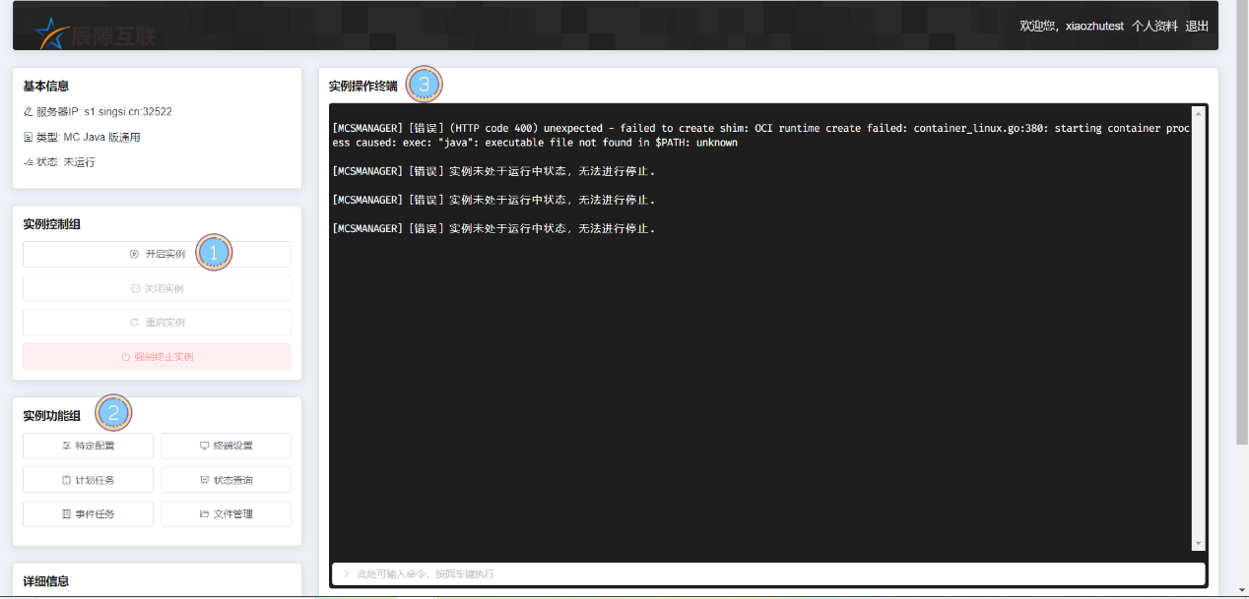

释义：

在网页后台中，我们购买的Minecraft服务器统称为实例

1. ：实例控制组：这里可以开启服务器，关闭服务器，重启服务器等，想要什么操作，轻轻一点，一触即达。
2. ：实例功能组：
   1. 特定配置：一般指服务端中的server.properties文件，这是服务端核心的配置文件
   2. 终端设置：里面只有一个功能，让服务器控制台的信息有更多种颜色区分，将更好辨认，一般不需要调整此选项，高级用户使用功能
   3. 计划任务：这个功能可以设定比如说半夜自动重启服务器以释放内存，优化性能，建议按需开启，高级用户使用功能
   4. 状态查询：不需要修改任何内容，不会影响到服务器的功能
   5. 事件任务：里面有两个功能，自动重启会在服务器崩溃的时候立即自动开启服务器，建议都开启，但在调试期间不建议开启
   6. 文件管理：管理服务器的所有文件，包括插件，MOD，地图，服务端核心文件在内的所有
3. ：实例操作终端：服务器和平时玩的客户端不同的地方在于，服务器是没有很直观的图形的，它与我们的交流基本只靠说话（文字），而且因为我的世界诞生于美国，所以说里面的内容均是英文，它主要会显示服务器实时的状态信息，比如插件和MOD的加载状态，服务器进来了什么人，哪些人退出了服务器。

在我们初次登录到网页后台的时候，里面是不自带服务器文件的，所以说我们要先去网上下载服务器文件，然后上传到后台才能运行。通常下载的服务端种类有：Spigot，CatServer，LoliServer等，这些都只是一些名字和代号，代表不同的人或不同的公司制作的服务器核心，当然，它们也会有功能上的差别，也有很多其他名字和代号的服务端核心，这个可以到MCBBS的[Minecraft(我的世界)中文论坛](https://www.mcbbs.net/" \o "首页)»[论坛](https://www.mcbbs.net/forum.php)›[多人联机](https://www.mcbbs.net/forum.php?gid=167)›[服务端整合包](https://www.mcbbs.net/forum-serverpack-1.html)中，有很多别人做好的整合包供你探索。

# 安装服务端

我现在想要开一个1.12.2版本的CatServer代号的服务器，那么我应该怎么获取呢？

安全的获取方式：？？？

高端的获取方式：首先，我们在学习开服之前，我们要知道，万物基于搜索引擎，比如百度，必应等，但是，搜索的方式也很重要，我应该怎么去搜索我想要的服务端呢？

我们直接搜索想要获取的代号名称，就找到了它的官网

我们能够确定第一个就是它的官网，它有什么特征呢，首先，它的排名位置比较靠前，名字叫做CatServer，并且最下面的网址catserver.moe里面也是充满了CatServer名字特色，所以说，虽然它是英文的网页，但是它是正宗的网页！

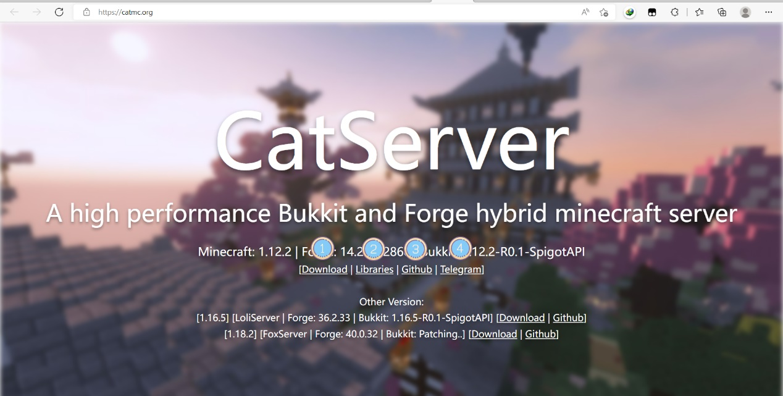

释义：

1. ：下载服务端核心
2. ：服务端的附属文件，正常情况下不需要下载
3. ：进入项目仓库，高级用户使用
4. ：联系开发者，全英文的情况下，交流起来也比较困难，不需要使用

打开之后，映入眼帘的是一个非常大的CatServer代号名称，这再次证实了这是真实的官网，那么我们点Download(下载)按钮，开始服务端核心。